Tecnología Automotriz
Innovamos y desarrollamos con tecnología propia, los diferentes sistemas de recubrimiento para la industria automotriz, ofreciendo al mercado diferentes sistemas:
• Sistema poliéster
• Sistema poliuretano
• Sistema acrílico
Sistema Poliester Dynamics
Bases Entonadoras
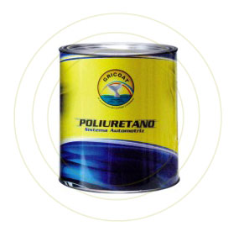  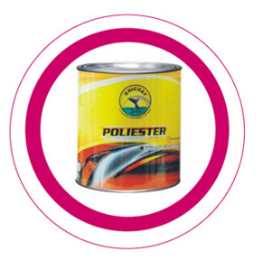 | 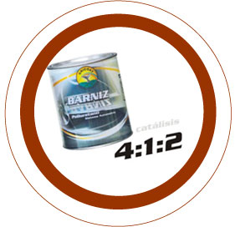
En nuestro sistema poliéster dynamics suministra bases entonadoras para la elaboración y reproducción de colores de efectos metalizados, perlados y bicapa, donde predominan tonalidades limpias, profundas y de alto poder tintóreo.
Aluminios y Perlas
Acabados bicapa de tipo poliéster que aportan efectos metalizados y perlados de rápido secado al aire y alta cobertura en el repintado automotriz.
Factory Pack
Mezcla de bases poliéster, aluminios y perlas que dan un acabado de tipo poliéster, los cuales aportan un efectos metalizados y/o perlados de rápido secado al aire u alta cobertura en el repintado automotriz con una gama de colores originales de ensambladora.
Aditivo Modificador
Aditivo implementado para aclarar metalizados y realizar la chispa de los aluminios.
Solución incolora
Indicada para proporcionar una mejor orientación a los aluminios y perlas; mejora el secado evitando vetas o manchas en la aplicación de poliésteres.
Ajustador 850 PS
Disolvente ideal para la dilución de productos del sistema poliéster, en la proporción recomendada en la ficha técnica.
POLIURETANO
Bases entonadoras
El sistema poliuretano de 2 componentes que ofrece bases o tintas entonadoras para la elaboración y reproducción de colores de efecto plano, donde predominan tonalidades limpias, alto poder tintóreo con alta resistencia y excelente poder cubriente.
Esmalte
Mezcla de bases poliuretano de 2 componentes de acabados planos de rápido secado y alta cobertura en el repintado automotriz con una gama de colores originales de ensambladora.
ACRÍLICO
Bases Entonadoras y Esmaltes
Recubrimiento monocapa de tipo acrílico, ofrece bases entonadoras para la elaboración y reproducción de colores de efecto plano.
BARNIZ
Barniz PU ALTOS SÓLIDOS
Catálisis 2:1
Recubrimiento de 2 componentes tipo oliuretano, con alto brillo de excelente resistencia a la radiación U.V. Permite altos espesores con apariencia cristalina que proporcionan protección y alto brillo a los acabados metálicos perlados.
Barniz PU RÁPIDO
Catálisis 4:1
Recubrimiento de 2 componentes tipo poliuretano, de rápido secado excelente protección a la radiación U.V. Recomendado para uso en retoques o reparaciones puntuales.
Barniz PU DMS
Catálisis 2:1
Recubrimiento de 2 componentes tipo poliuretano, proporcionando protección y brillo a bases poliéster, acabados metálicos y perlados.
Barniz PU DC00010
Catálisis 4:1:2
Recubrimiento de 2 componentes tipo oliuretano, de excelente resistencia a rayos U.V. Alta adherencia, excelente brillo que proporciona protección y un brillo perdurable a bases poliéster, acabados metálicos y perlados.
Barniz PU MATE
Catálisis 4:1:1
Recubrimiento de 2 componentes tipo Poliuretano de rápido secado y excelente protección a la radiación U.V, recomendado para aplicaciones en las que se desea obtener un acabado mate.
Barniz AC
Recubrimiento mono componente transparente tipo acrílico, recomendado para acabados acrílicos.
PRIMER
Apresto fondo base aparejo
Primer PU
Fondo a apresto tipo poliuretano de 2 componentes de rápido secado a temperatura ambiente, para preparar superficies metálicas ferrosas y no ferrosas expuestas a ambientes medianamente corrosivos, de excelente adherencia dando un aspecto liso para un buen acabado final.
Primer AC
Fondo o apresto monocomponente de tipo acrílico para aplicar sobre superficies ferrosas y no ferrosas, de buena adherencia recomendado para acabados acrílicos.
Primer EP Alta Productividad
Fondo o apresto monocomponente de rápido secado y excelente adherencia sobre sustratos difíciles como aluminio o galvanizado que proporciona excelente resistencia a la corrosión.
Primer EP Alta Productividad
Fondo o apresto monocomponente de rápido secado y excelente adherencia sobre sustratos difíciles como aluminio o galvanizado que proporciona excelente resistencia a la corrosión.

Complementarios
Masilla PS0150
Masilla poliéster de dos componentes diseñada para rellenar grandes imperfecciones, proporciona buena adherencia y flexibilidad sobre diferentes sustratos.
Masilla PS0120
Masilla poliéster de 2 componentes diseñada para cubrir las imperfecciones ligeras del sustrato; debido a su fina textura y como porosa es indicada como masilla de acabado.
Limpiador Universal
Producto recomendado como limpiador de superficies ferrosas y no ferrosas antes de la aplicación de recubrimientos en el sector Automotriz.
Adherente para Plásticos
Indicado para promover adherencia de fondos, primers y(o acabados sobre la mayoría de superficies en la industria automotriz.
Whas Primer
Producto recomendado como recubrimiento para promover la adherencia sobre sustratos difíciles, como aluminio, galvanizado, zinc, cobre; brinda buena resistencia a la corrosión sobre materiales ferrosos.
Pasta Mateante
Utilizada para reducir brillo en acabados poliuretanos y acrílicos, sin alterar sus características.
Removedor
Recomendado para remover esmaltes, barnices y primers que se encuentren deteriorados en sustratos metálicos.
CATALIZADORES
Componentes B recomendados como endurecedores que facilitan el secado, mejoran resistencias, los cuales son desarrollados para cada producto (ver fichas técnicas).
AJUSTADORES
Con una excelente capacidad de dilución de recubrimientos base solvente, proporcionan condiciones adecuadas de secatividad, aplicabilidad y óptimo brillo en los recubrimientos.
Los disolventes son desarrollados con una mezcla balanceada de solventes, ideal para la dilución de productos como: esmaltes, barnices, primers, factory pack en la proporción recomendada en la ficha técnica del componente A.
Usados también en limpieza de herramientas y equipos empleados en la manipulación y uso de los productos base solvente.
• AJUSTADOR 350 PU: Para sistemas poliuretano
• AJUSTADOR 850 PS: Para sistema poliéster
• AJUSTADOR 450: Para sistemas poliuretano y poliéster
• AJUSTADOR551 AC: Para sistemas acrílicos.

